提醒：领取招标文件后，不要直接点击文件去打开，要导入到投标文件制作软件工具中去浏览以及做标书的基础。

步骤1：使用IE浏览器或者360浏览器IE兼容模式 登录网站https://bid.chinamj.com/TPBidder/memberLogin

步骤2：（前提已进行过网站报名）点击页面顶端的【我的项目】
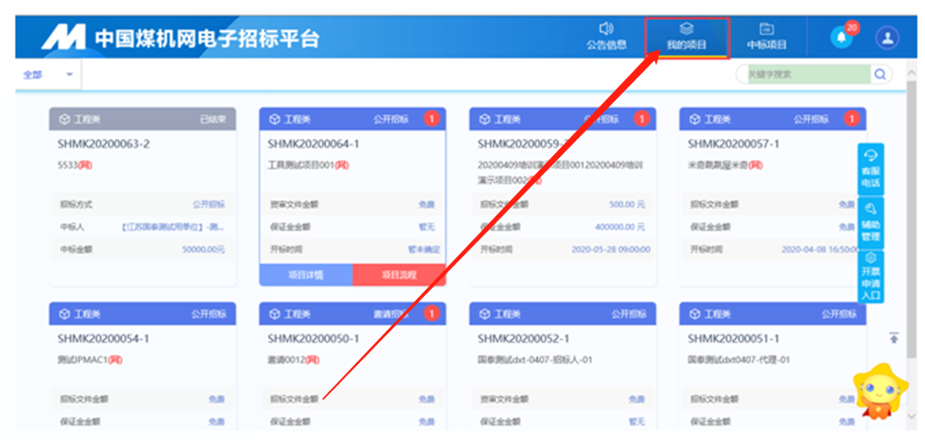

步骤3：鼠标放到要领取招标文件的项目上，会显示【项目详情】与【项目流程】，点击【项目流程】
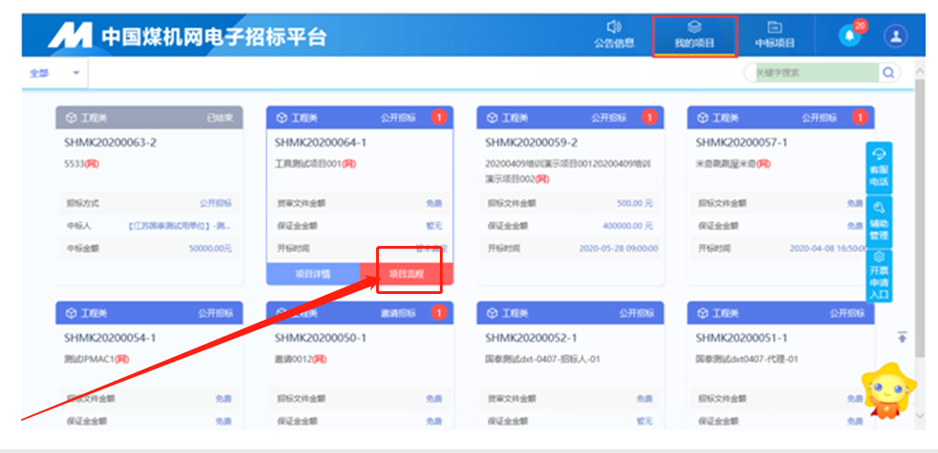

步骤4：点击【招标文件领取】
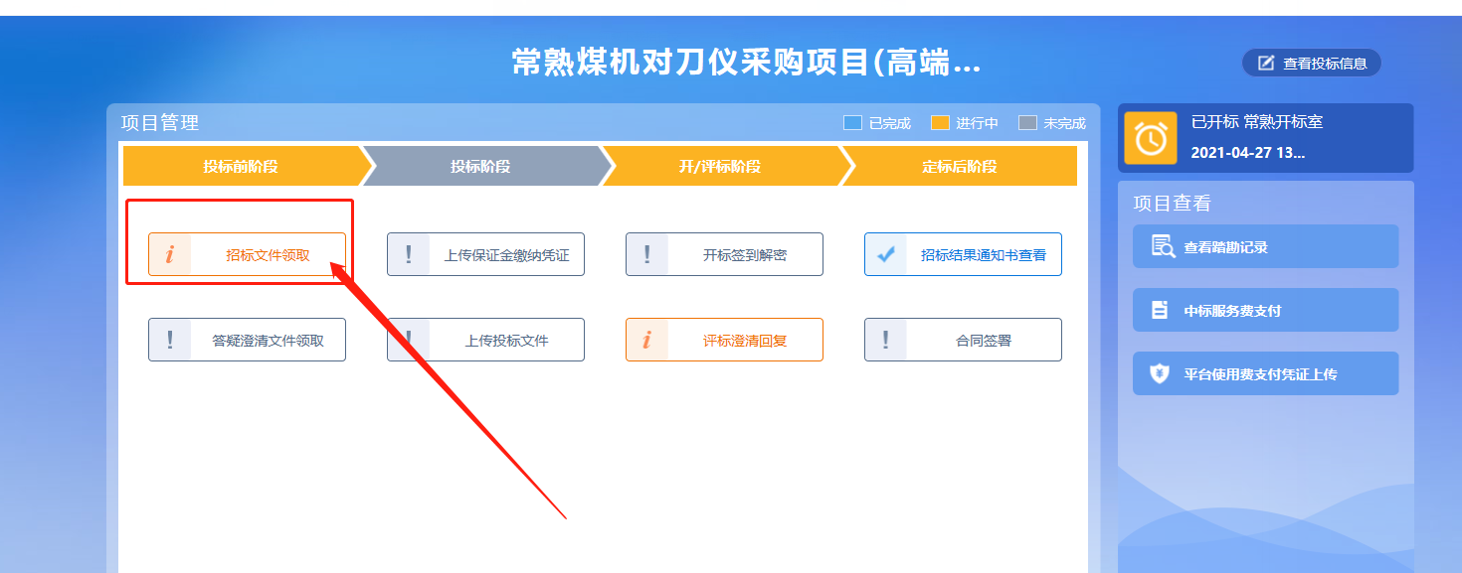
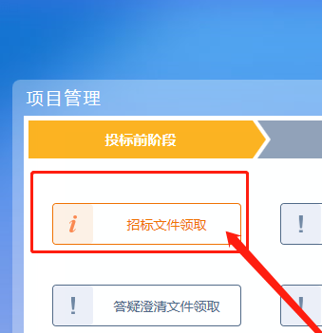

步骤5：点击下载按钮后，底部会弹出保存按钮
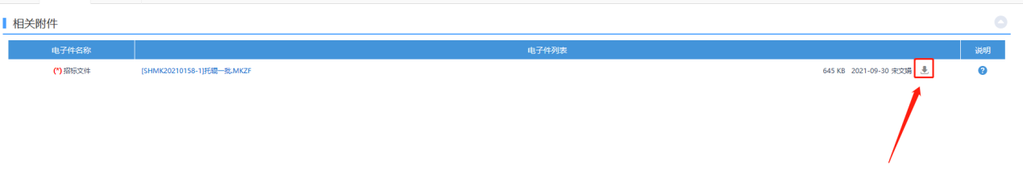
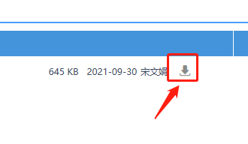

步骤6：另存到本地
